|  |  |
| --- | --- |
| **编号** | **00009** |
| **密级** | **保密** |



**中民居家生活网项项目**

**测试报告**

中民物业有限责任公司

**测试记录索引**

|  |  |  |  |  |
| --- | --- | --- | --- | --- |
| 产品版本号 | 测试内容简述 | 记录日期 | 记录人 | 审核 |
| V1.6.2 | 新增友盟app监控统计功能 | 2018.1.31 | 张涛 |  |

目 录

一 测试背景及环境 1

1.1 测试对象 1

1.2 测试环境 1

1.3测试目的 1

二 测试过程 2

2.1 基本功能 2

三 测试情况分析与结论 3

3.1解决问题 3

3.2遗留问题 3

四 测试结论 3

# 一 测试背景及环境

## 1.1 测试对象

APP、CSP

## 1.2 测试环境

|  |  |
| --- | --- |
| 待测系统 | 环境地址 |
| APP、CSP | http://10.17.5.90:8080/admin/ |

## 1.3测试目的

1. 同步友盟app监控数据功能测试
2. 展示每日累计总用户数、新增用户数、活跃用户数、启动次数报表功能测试

# 二 测试过程

## 2.1 基本功能

|  |  |  |  |  |
| --- | --- | --- | --- | --- |
| **模块编号** | **模块名称** | **功能点** | **状态** | **测试人** |
| 1 | CSP | 获取当日实时监控数据 | 正常 |  |
| 2 | 定时同步昨日的监控数据并形成图表展示 | 正常 |  |

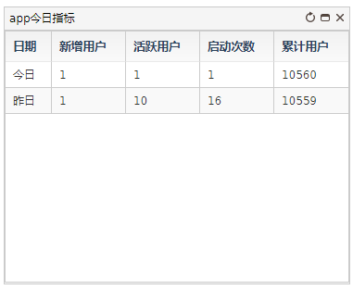

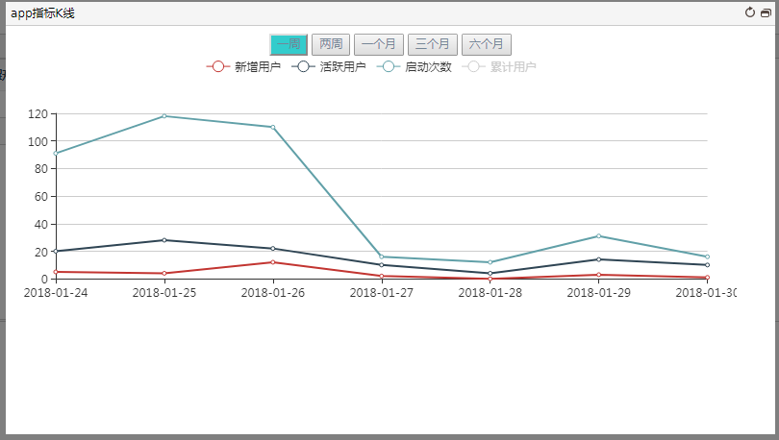

# 三 测试情况分析与结论

## 3.1解决问题

|  |  |  |
| --- | --- | --- |
| 问题 | 平台 | 状态 |
| 实现实时查看app活跃信息 | App、CSP | 已解决 |

## 3.2遗留问题

|  |  |  |
| --- | --- | --- |
| 问题 | 平台 | 状态 |
| 无 |  |  |

# 四 测试结论

经测试，APP、CSP基本功能流程上满足业务需求，系统运转均正常。

报告时间 _2018年1月31日_14点30分 _；

运营团队确认签字 ；

项目经理确认签字 _______________；